Humoyun Saydullayevning OOP fanidan
3-topshiriq hisoboti.
Mavzu: JavaFX muhitida UI elementlari va ularni Controller bilan bog’lash.
Topshiriq savoli:
Ishdan maqsad. Ushbu amaliy ish doirasida JavaFX UI elementlarini ishlatish, SceneBuilder muhitida “.fxml” faylni yaratish va UI elementlarni Controllerga bog’lash, UI elementlariga sodda “event” turlarini o’rnatish bo’yicha ko’nikmalarini hosil qilishdan iborat
Topshiriq yechimi:
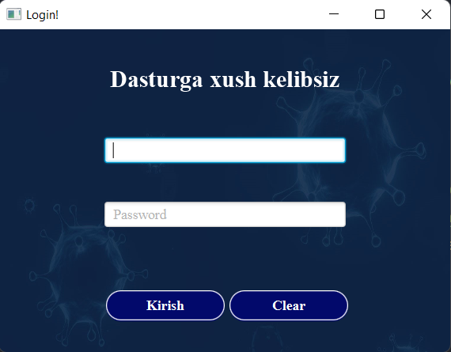
Dasturga kirib oynasidagi ma’lumotlar natog’ri kiratamiz va xatolik qabul qilamiz,Agar oynadagi ma’lumot yo’laklari bo’sh qolsa ham xatolik chiqadi. Agra 2ta ma’lumot yo’lagidan bittasiga ma’lumot kelmasa ham ma’lumot xatoligi chiqariladi.Ma’lumotlar to’g’ri kiritilsa claculator pagega o’tamiz.
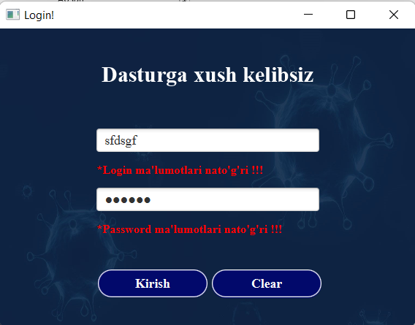
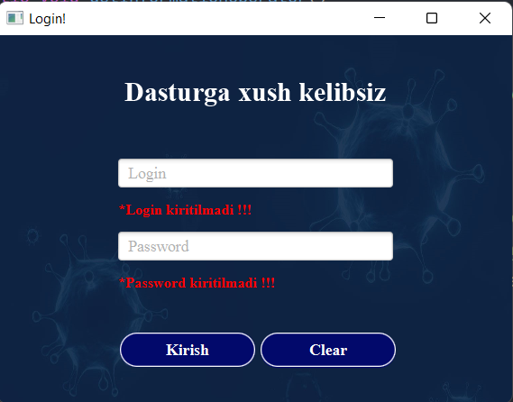
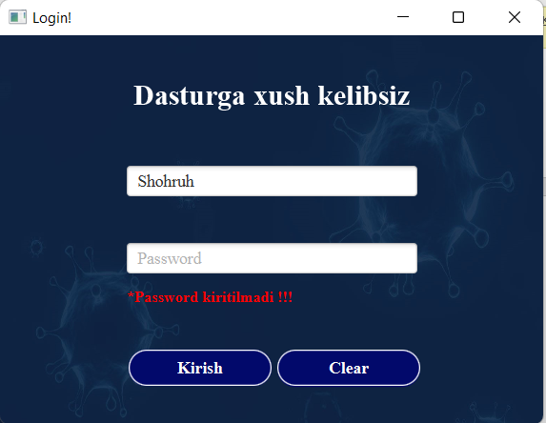
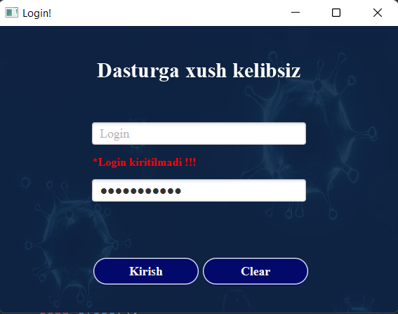
Calculator pageda 89 soniga 89 sonini qo’shamiz.Va natijani ko’ramiz
